Überführung der MY SULA von Caputh D nach Meppel NL.

Über unsere Homepage www.my-zattera.ch haben wir die Anfrage erhalten, die MY SULA, eine Holterman 54, von Caputh nach Meppel zu fahren. Wir haben Zeit und nehmen diesen Auftrag sehr gerne an.

Montag, 11.03.2024, Möhlin – Caputh / Wetter: bewölkt
Um 08.00 Uhr machen wir uns auf den langen Weg nach Potsdam resp. Caputh. Mit dem Zug geht es von Basel über Mannheim, Frankfurt, Leipzig nach Berlin und zu guter Letzt mit der S Bahn nach Potsdam. Am Schluss haben wir nur gerade 30 Minuten Verspätung, da kann man für einen ganzen Tag Zugfahren wirklich nicht meckern! Kurz vor 18.00 Uhr treffen wir beim Bahnhof Potsdam die Eignerin resp. unsere Auftragsgeberin. Bei einem Supermarkt, kaufen wir noch Brot und Frischprodukte ein, alles andere ist schon an Bord. Im Anschluss geht es nach Caputh zum Liegeplatz der MY SULA. Hier machen wir uns erstmal etwas vertraut mit der Yacht, alles Ok! Um 23.00 Uhr liegen wir in den Kojen und freuen uns auf die Überführung die morgen beginnt.

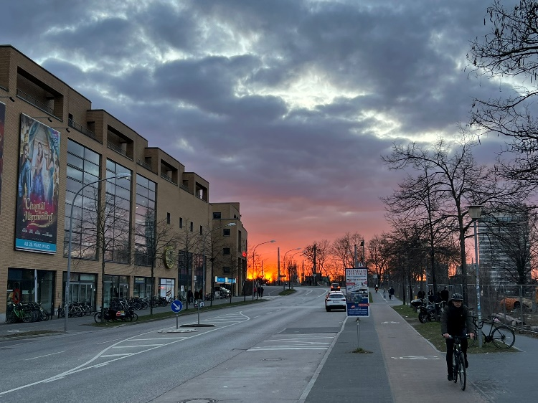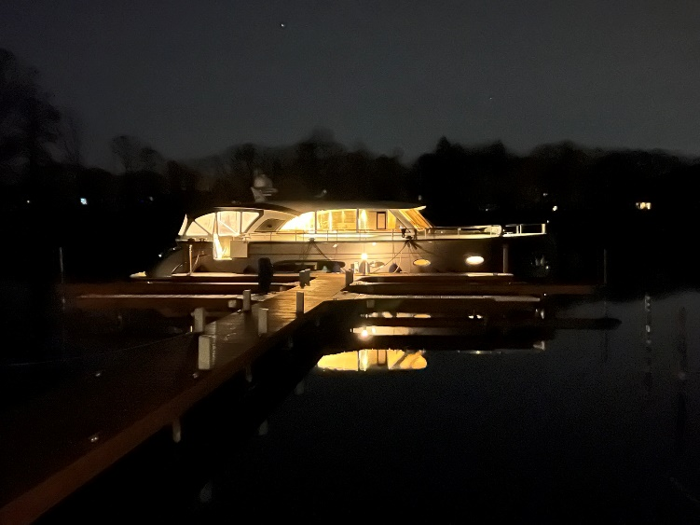

Dienstag, 12.03.2023 / Caputh - Genthin 61 Km / Wetter: bewölkt

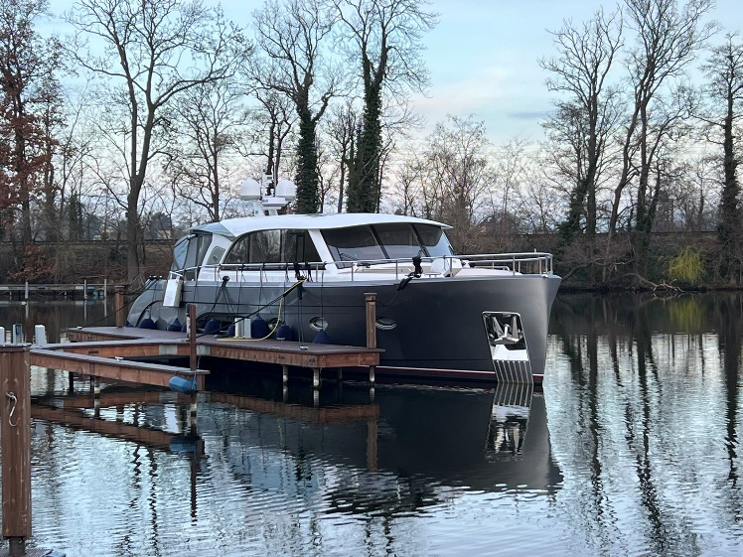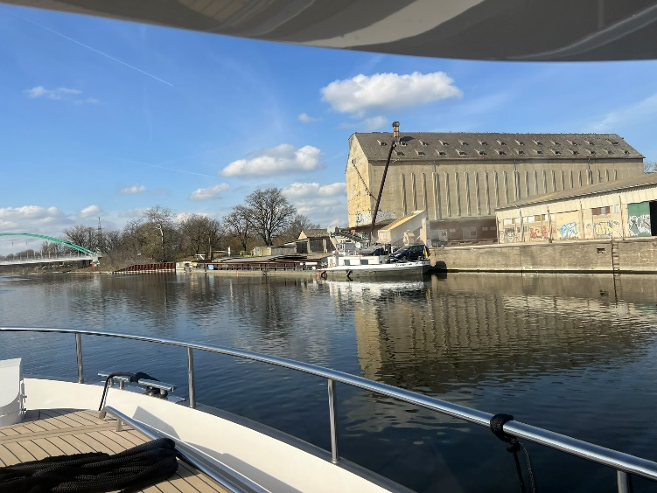

Wir sind um 06.30 Uhr wach. Nach dem Kaffee machen wir einen Morgenspaziergang mit unserer Thyra. Mit der Eignerin, welche etwas später, von zuhause aus zu uns stösst, machen wir die Yacht klar für die Fahrt nach den Niederlanden. Im Anschluss passieren wir unzählige Seen und Kanäle, welche uns in Richtung Brandenburg bringen. Die Landschaft wird hier von den grossen Wäldern beidseitig des Kanales geprägt. Wir kommen gut vorwärts und passieren während des Tages zwei Schleusen. Im Verlaufe des Nachmittags erreichen wir Genthin und machen vor dem Personensteg am Liegeplatz für Sportboote fest. Am Abend gibt es ein feines Fondue an Bord, welches wir aus der Schweiz mitgebracht haben.

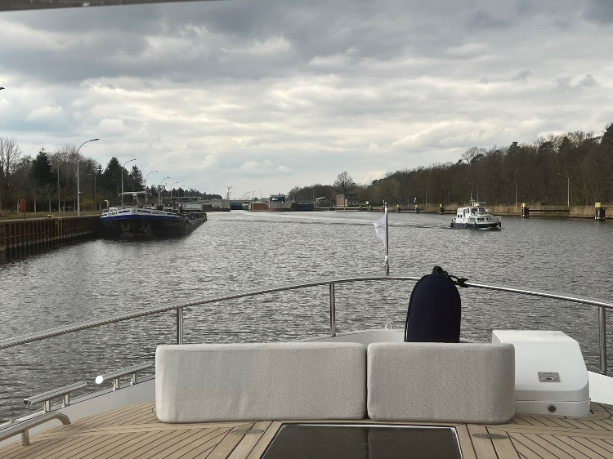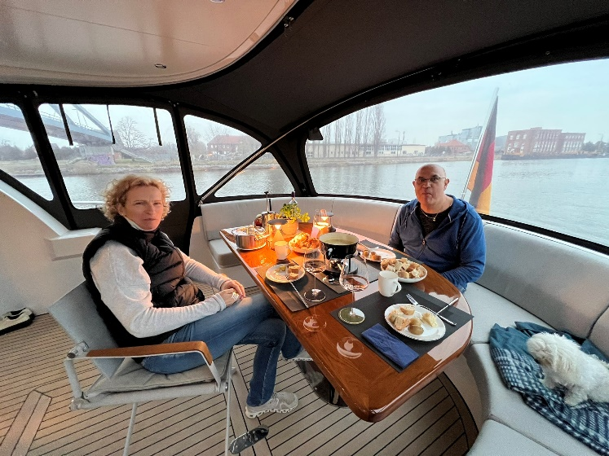

Mittwoch, 13.03.2024, Genthin - Wolfsburg 129 Km / Wetter schön bis bewölkt

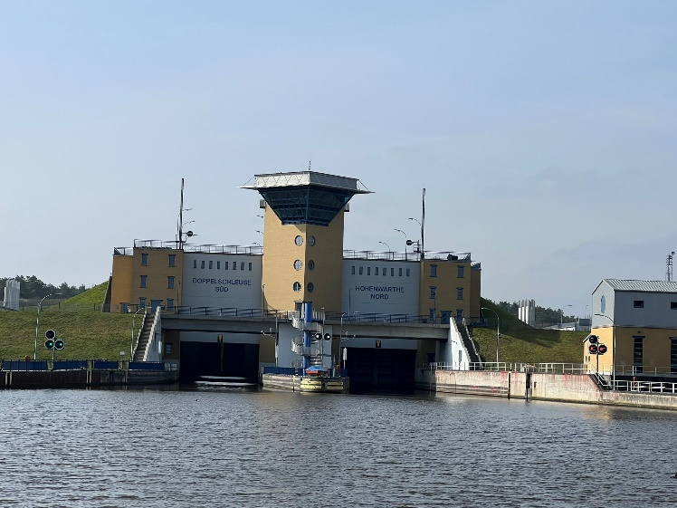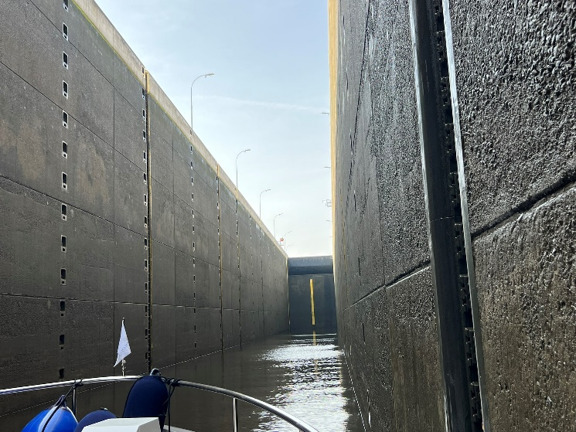

Das Wetter zeigt sich am Morgen von seiner besten Seite, endlich mal wieder ein schöner Tag. Wir legen um 08.00 Uhr in Genthin ab und folgen weiter dem Elbe-Havel- Kanal. Heute hat es doch ziemlich viel Berufsschifffahrt die uns entgegenkommen. Wir passieren am heutigen Tag zwei Schleusen. Nachdem wir die Schleuse Zerben gut hinter uns gebracht haben, stehen wir ca. 1 Stunde später vor der Schleuse Hohenwarthe. Diese Schleuse hebt uns 18.5 m in die Höhe und bringt uns auf die Höhe der Kanalbrücke Magdeburg. In diesem Aquädukt fahrend, überqueren wir die Elbe. Ab hier folgen wir nun dem Mittellandkanal. Das Wetter wird leider im schlechter und als wir schlussendlich in Wolfsburg festmachen, beginnt es auch noch zu regnen! Das Nachtessen geniessen wir an Bord, da wir alles aufgegessen haben, hoffen wir für Morgen wieder auf gutes Wetter!

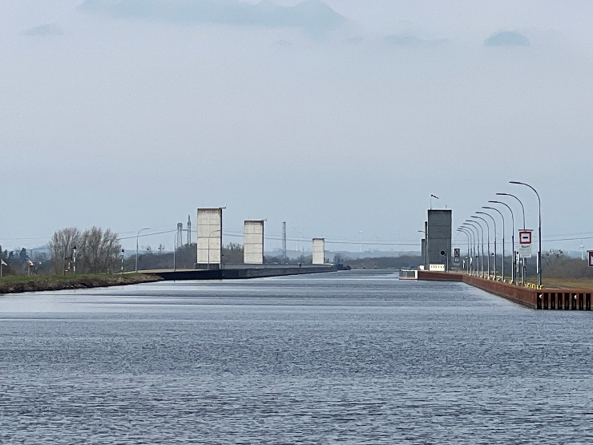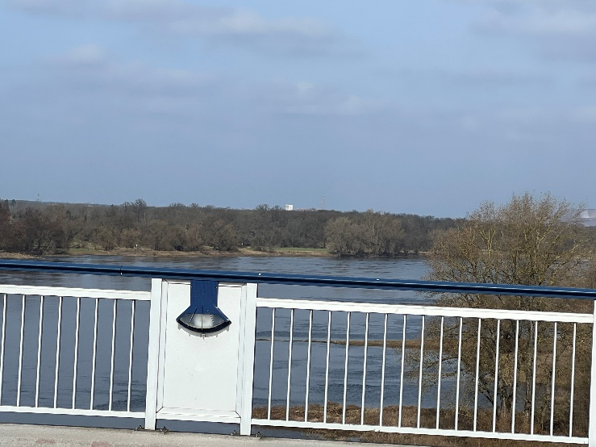

Donnerstag, 14.03.2024, Wolfsburg - Hannover 94 Km / Wetter: bewölkt

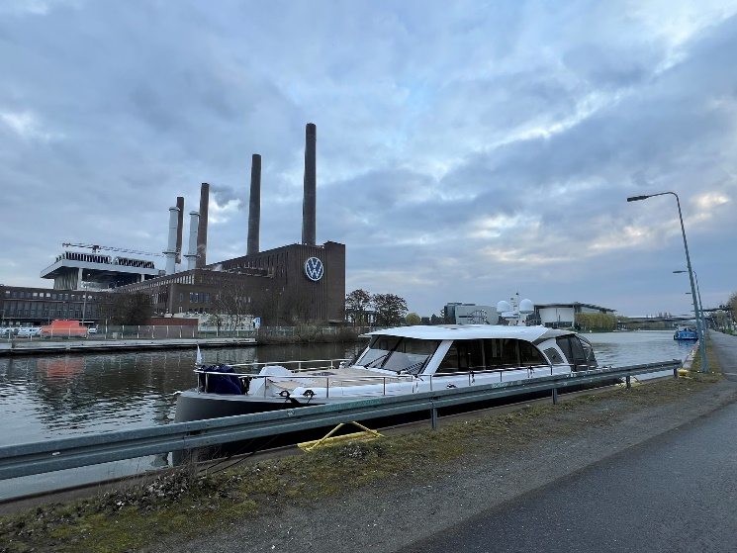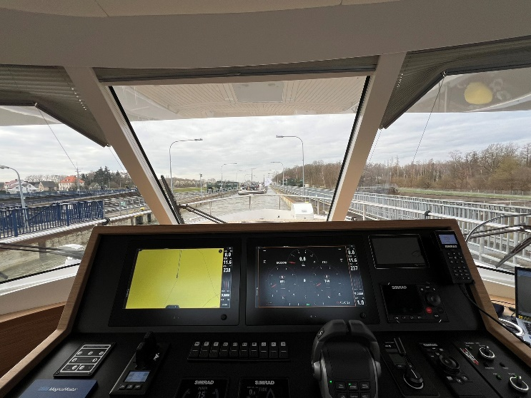

Wir verlassen die VW-Stadt pünktlich um 08.00 Uhr. Bereits sind diverse Berufsschiffe vorbeigefahren, die es nun zu überholen gilt. Kurze Funkabsprache und schon geht’s vorbei, die meisten Berufsschiffer machen ohne Probleme mit und stoppen teilweise sogar ihre Maschinen. Bei der Schleuse Sülfeld müssen wir etwas warten, schlussendlich geht es über die alte Schleuse weiter. Einfahrtshöhe 4.20 m, wir müssen kurz den Geräteträger umlegen, kein Problem das geht ja hydraulisch. Mit zwei Frachtschiffe geht es ca. 10 m nach oben! Der Mittellandkanal ist super ausgebaut und gut zu befahren, vielleicht etwas monoton. Um 15.00 Uhr erreichen wir die Schleuse Anderten. Hier ist jetzt nur eine Schleuse in Betrieb, an der zweiten sind Bauarbeiten im Gange. Wir müssen warten, bis es etwas Platz für uns gibt! Als wir nach etwas mehr als einer Stunde einfahren können, ist die Schleuse so richtig vollgepackt. Die Ladies an den Tauen sind nun etwas gefordert, es geht hier 14.5 m nach unten. Wir übernachten im Yachthafen Hannover, diesen haben wir nach der Schleuse kurz angefragt. Kein Problem wir sollen nur kommen er hätte einen Platz für uns, teilt uns der Hafenmeister mit. Leider hat das Hafenrestaurant heute eine geschlossene Gesellschaft, wenigstens können wir das Wasser auffüllen! Verpflegung wird dann halt wieder aus der Bordküche, die schmeckt ja auch super lecker.

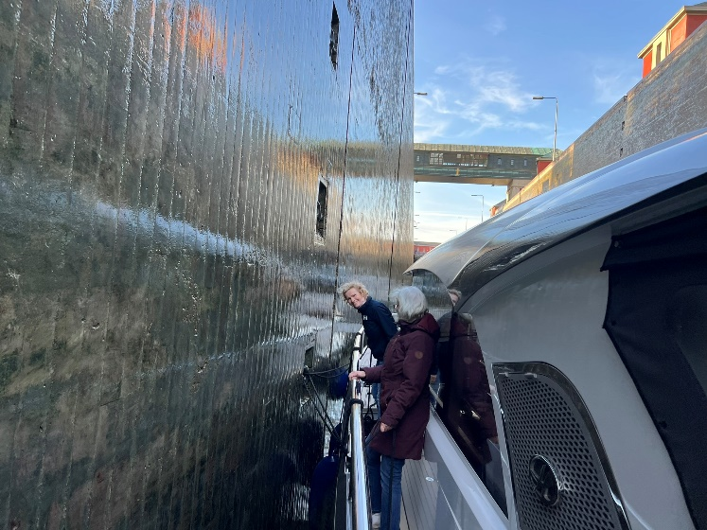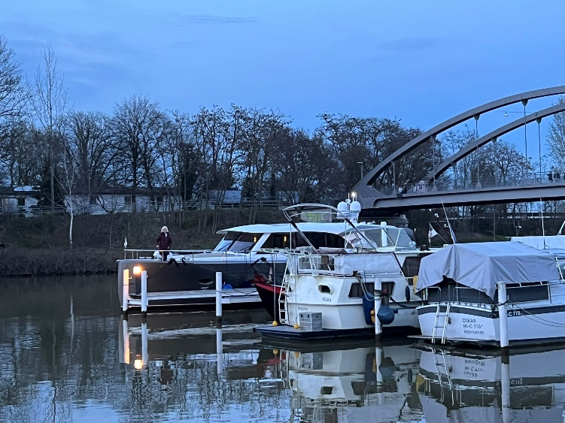

Freitag, 15.03.2024, Hannover - Bad Essen 105 Km / Wetter: bewölkt – regnerisch

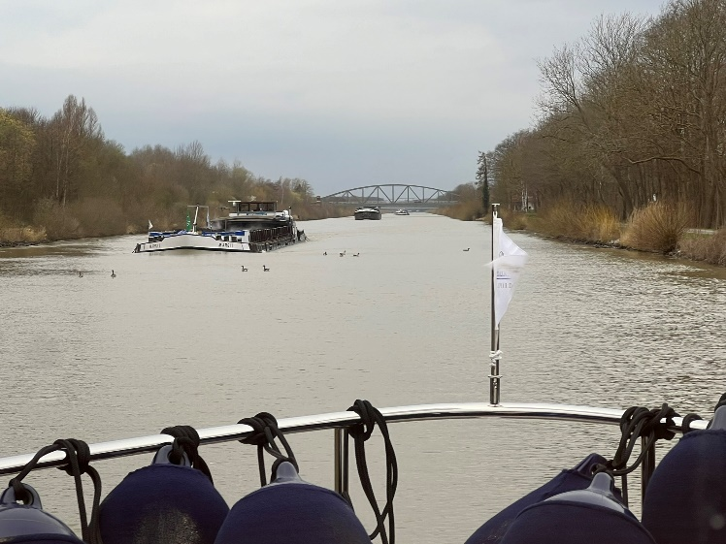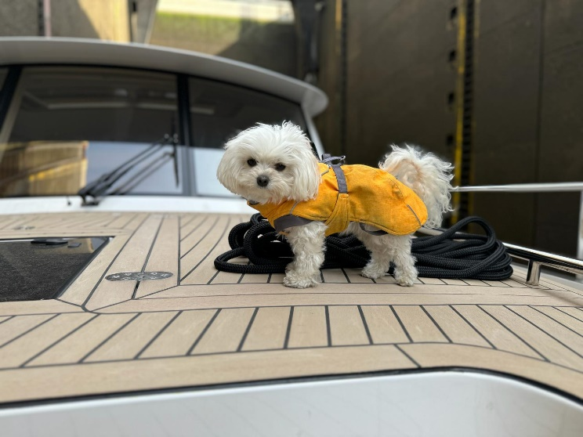

Nach einer ruhigen Nacht, folgen wir weiter dem Mittellandkanal. Auch heute ist viel Berufsschifffahrt unterwegs, die meisten Schiffe hier sind schon etwas älter und sind in der Regel 80 bis 85 m lang. Ein Grossteil der Schiffe fährt unter Polnischer Flagge.
Der Höhepunkt des heutigen Tages ist aber sicher das Befahren des Wasserkreuzes Minden. Der Mittellandkanal quert hier die Weser in einer 400 m langen Trogbrücke. Es besteht dabei die Möglichkeit auf beiden Seiten des Kanals via Schleusen auf die Weser zu gelangen.
Um 16.00 Uhr erreichen wir Bad Essen und machen im Hafen, in Absprache mit dem Hafenmeister, fest. Normalerweise dürfen nur Schiffe bis zu einer Länge von 12 m im Hafen anlegen, ausserhalb der Saison macht der Hafenmeister für uns eine Ausnahme. In der kleinen Sand Oase im Hafen gibt es im Anschluss sogar ein Anlegedrink! Heute habe ich Küchendienst - es gibt natürlich Spaghetti!

Samstag, 16.03.2024, Bad Essen - Münster 103 Km / Wetter: bewölkt

Beim Ablegen aus dem Hafen Bad Essen machen wir gleich noch etwas Fahrausbildung mit der Eignerin. Bevor wir ablegen, bespreche ich alles mit Johanna und dann geht’s los! Ohne Probleme fährt sie das Schiff aus dem sehr engen Hafen. Bravo super gemacht, Tag um Tag gewinnt sie so mehr Selbstvertrauen im Umgang mit ihrem Schiff.
Beim nassen Dreieck endet der Mittellandkanal, wir fahren nun weiter auf dem Dortmund-Ems-Kanal. Es ist Samstag und merklich weniger Verkehr, viele Schiffe liegen und die Autos sind von Bord; die Schiffer fahren kurz nach Hause!
Vor der Schleuse Münster gibt es eine Neubaustrecke und das Sperrtor hat nur eine Durchfahrtshöhe von 4.25 m, der Geräteträger muss auch wieder umgelegt werden. Natürlich müssen wir bei der Schleuse Münster warten, etwas anderes hätte mich ja auch verwundert.
Nach der Schleuse legen wir an und übernachten hier im Oberwasser der Schleuse Münster.

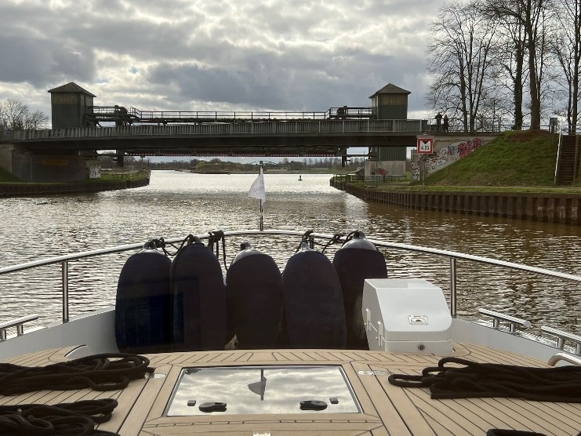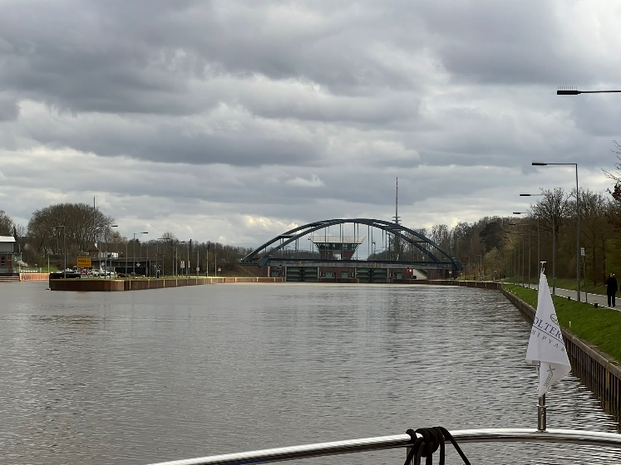

Sonntag, 17.03.2024, Münster - Oberhausen 99 Km / Wetter: bewölkt

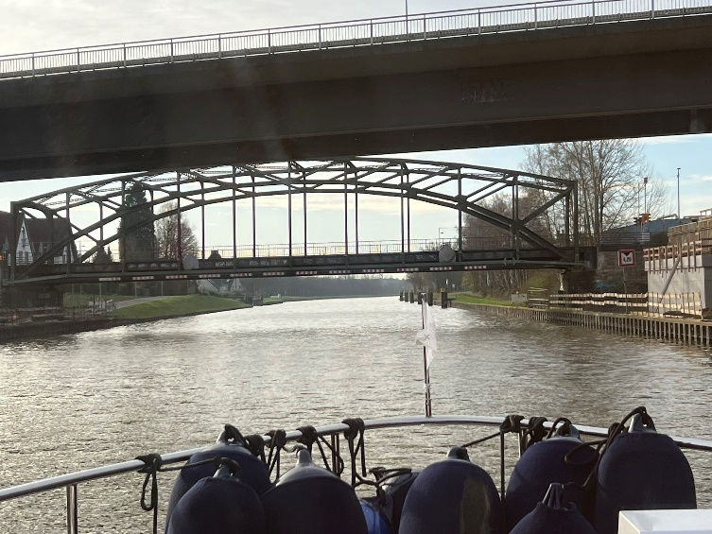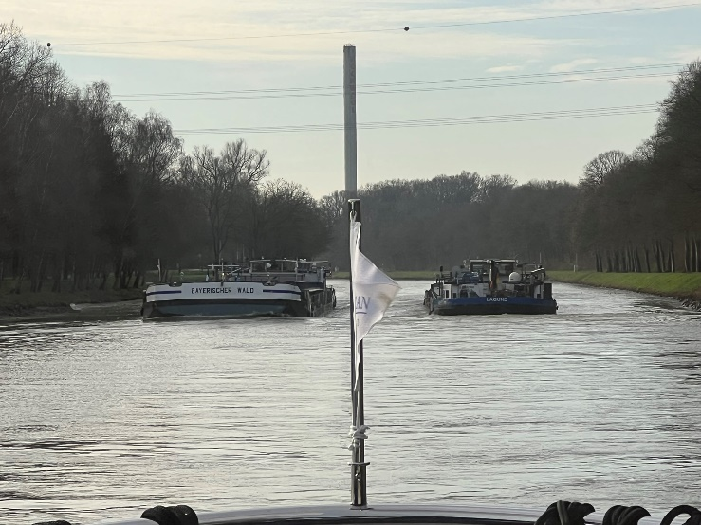

Nach dem Ablegen passieren wir Münster, leider weisst der Hafen Münster immer noch keine Infrastruktur zum Übernachten von Yachten aus! Vieleicht kommt das ja noch mal. Die letzte Brücke von Münster hat auch wieder nur eine Durchfahrtshöhe von 4.25 m, wird aber im Moment gerade ersetzt. Wir kommen gut vorwärts und erreichen gegen Mittag das Dattelner Meer und etwas später passieren wir das alte Hebewerk von Henrichenburg und fahren jetzt neu auf dem Rhein-Herne-Kanal. Ich habe mich entschieden nicht über den Wesel-Dattel-Kanal zu fahren da div. grosse Schleusen nicht in Betrieb sind, der Umweg ist minimal zudem müssen wir hier eine Schleuse weniger fahren. Es ist Sonntag und wenig Schifffahrt, bei den Schleusen klappt es recht gut - um 16.30 Uhr fahren wir in den Yachthafen von Oberhausen. Telefonisch konnten wir mit dem Hafenmeister unseren Liegeplatz im Hafen absprechen.
Das Nachtessen geniessen wir in einem der viele Restaurant in der Ausgehmaile von Oberhausen.
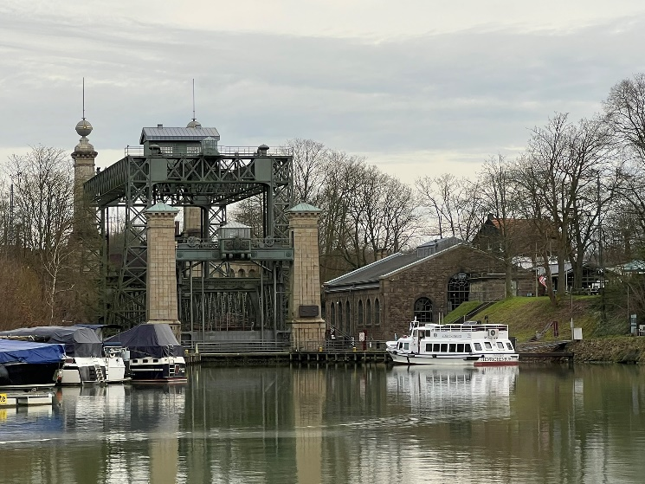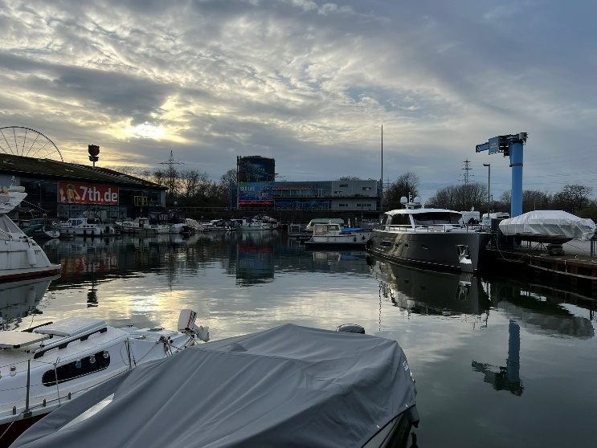

Montag, 18.03.2024, Oberhausen - Zutphen 156 Km / Wetter: bewölkt

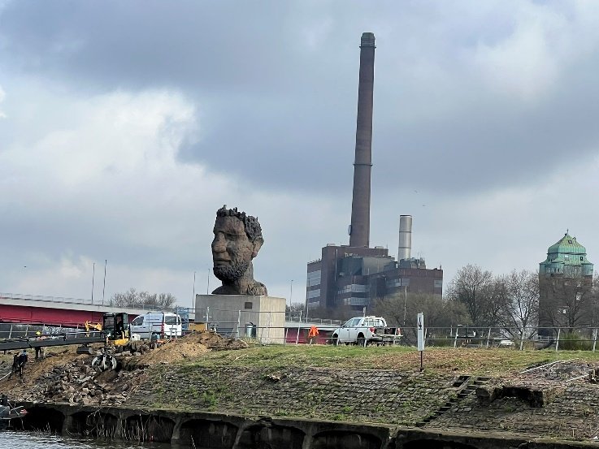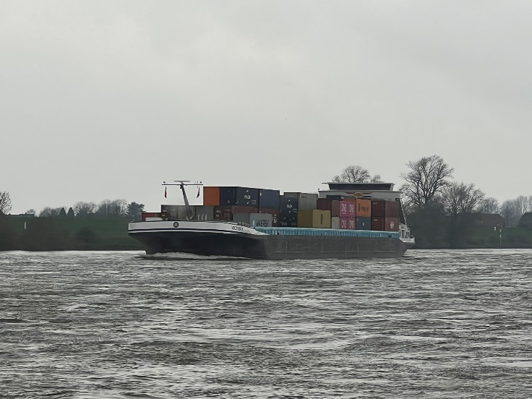

Wir legen wie jeden Morgen um 08.00 Uhr ab und fahren vorsichtig zurück auf den Rhein-Herne-Kanal. Bei der Schleuse Oberhausen und der Schleuse Meiderich können wir mit dem GMS CATHARINA schleusen. Nach dem Hafenkanal fährt der Frachter zu Berg und wir fahren weiter zu Tal. Jetzt lassen wir die zwei Volvo Penta etwas laufen und sind nun mit etwas mehr als 20 Km/h unterwegs nach den Niederlanden. Auffallend wenige Schiffe sind unterwegs, während unserer Reise haben wir überall und viele Schiffe liegen gesehen! Die Flüsse führen jetzt schon lange recht viel Wasser, die Lagerhaltungen sind überall wieder aufgefüllt und so entsteht ein Überangebot an Laderaum. Es geht vorbei an den niederrheinischen Städtchen Rees und Emmerich und um 13.30 Uhr sind wir in den Niederlanden. In Millingen drehen wir in den Pannerdenschkanaal und etwas später in die Geldersche IJssel. Wir folgen dem Fluss der sich ganz natürlich in Richtung Kettel- resp. Ijsselmeer schlängelt. In Zutphen machen wir im Yachthafen fest und etwas später gibt es aus der Bordkombüse ein super feines Rindsfilet Stroganoff, so lässt sich an Bord doch gut leben!

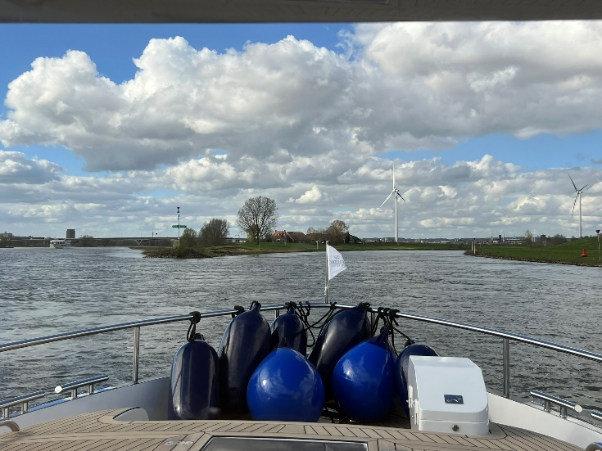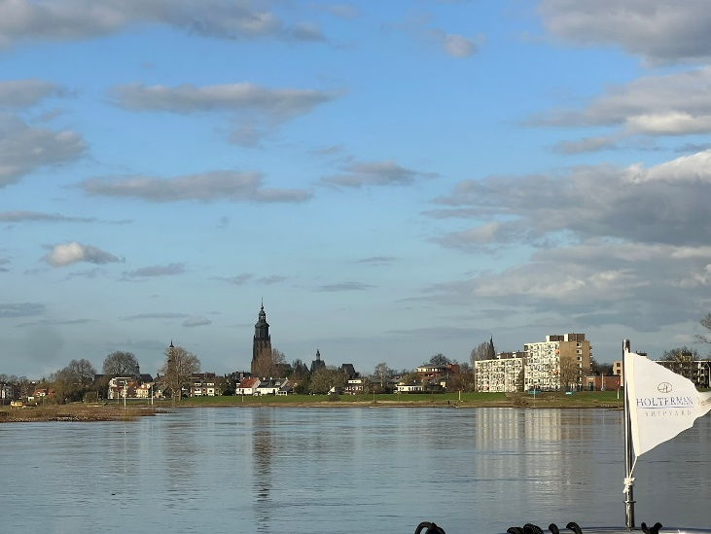

Dienstag, 19.03.2024, Zutphen - Meppel 67 Km / Wetter: bewölkt

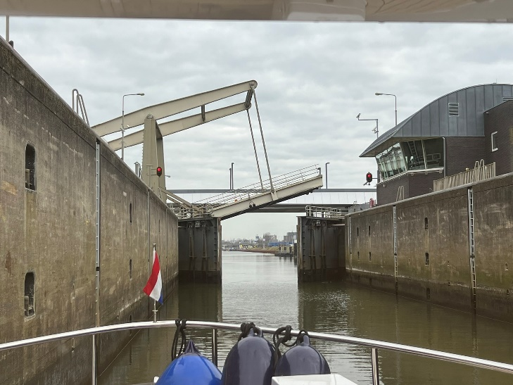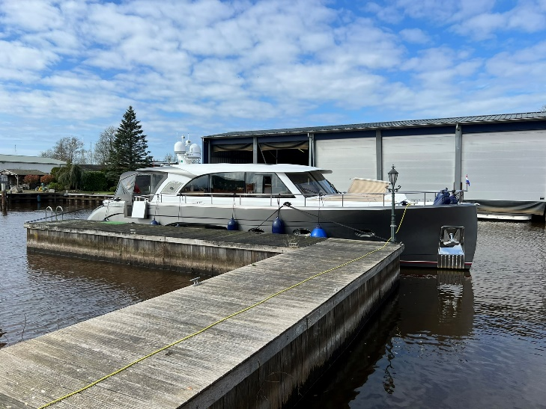

Nach einer ganz ruhigen Nacht im Yachthafen Zutphen fahren wir zurück auf die IJssel und nehmen den letzten Tag der Überführung in Angriff. Die IJssel ist Spiegelglatt und mittlerweilen auch viel breiter. Schöne Häuser und Villen grosse und kleine Campingplätze sind zu bewundern - wohnen und leben am Wasser ist bei den Niederländern sehr beliebt. Wir passieren die Städtchen Deventer und Hattem und dann sind wir schon in Zwolle. Über die Schleuse Zwolle geht es nun in Richtung Meppel, hier machen wir dann im Yachthafen von Holterman fest. Damit sind wir ohne Probleme und Schäden nach 822 Kilometer an unserem Ziel angekommen.
Die Werft wird nun in der nächsten Zeit die Garantiearbeiten ausführen und alles in Ordnung bringen.
Der MY SULA und ihren Eignern allzeit gute Fahrt und immer eine Handbreit Wasser unter dem Kiel.
Besten Dank für den Auftrag, wir freuen uns darauf in etwa 4 Wochen die Yacht wieder nach Caputh fahren zu dürfen.

